Page 1
Olimpiadas de Matemáticas Matific 2022 - LATAM
La competencia de matemáticas en línea más grande del mundo para estudiantes de nivel inicial y primario (4 a 12 años).
28, 29 y 30 de Septiembre
Todo lo que necesita saber sobre la competencia
Page 2
Registro
- Visite matific.com/olimpiadas para registrar a su escuela / clase en la competencia, o escríbanos a olimpiadas@matific.com
Registro | Competencia
1º de Agosto - 23 de Septiembre | 28, 29 y 30 de Septiembre
¿Quiénes se pueden registrar?
- Escuelas
- Docentes
- Familias
El registro es gratuito
Post Registro
- Una vez que su escuela esté registrada, el ejecutivo de cuentas de Matific asignado para usted, le enviará por correo electrónico los detalles de inicio de sesión de todos sus estudiantes y docentes.
- Los profesores y estudiantes tendrán acceso completo a Matific desde el día en que se crea su cuenta hasta el 14 de Octubre de 2022.
Anime a sus estudiantes a completar la evaluación de diagnóstico antes de iniciar la competencia.
¿Qué es una evaluación de diagnóstico?
Es una prueba de 15 minutos para ayudar a determinar el nivel de su estudiante, permitiendo adecuar las actividades y rutas de aprendizaje en la Isla de Aventuras.

Todos los estudiantes obtendrán una evaluación de diagnóstico (también conocida como test de nivel ) cuando accedan a La Isla de Aventuras por primera vez.
2 semanas antes de la competencia
2 semanas antes del inicio de la competencia, los estudiantes y docentes verán una notificación en la plataforma desde su cuenta de Matific.
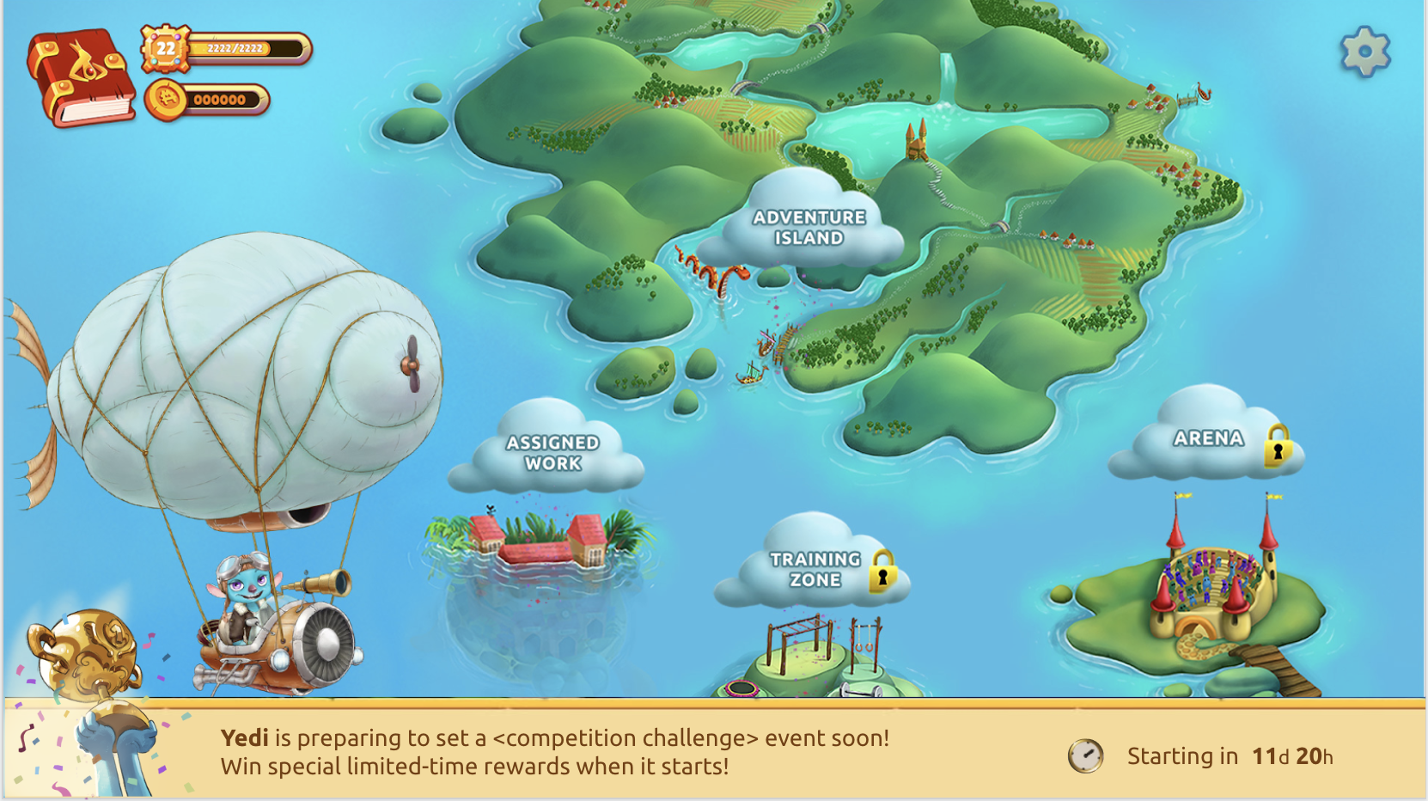
<Student Screen>
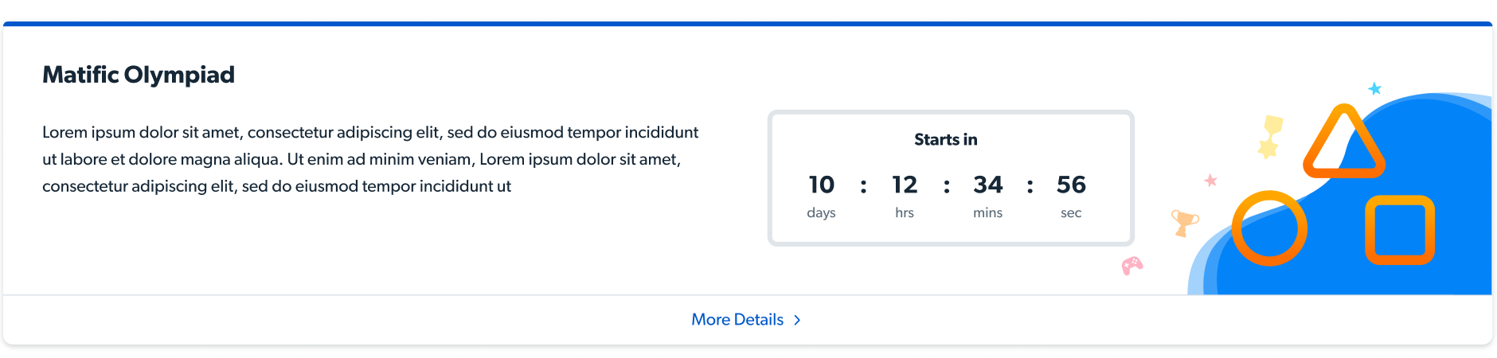
<Teacher Screen>
Teacher screen text:
Header: Olimpiada Matific 2022
Description: La competencia comenzará pronto. Es una gran oportunidad para despertar el amor por el aprendizaje, reducir la ansiedad por las matemáticas y mejorar los resultados.
Page 3
Día de competencia y después
Estudiantes
- Los estudiantes pueden iniciar sesión en su cuenta de Matific, ir a la Isla de Aventuras e Isla de Asignación de Tareas y comenzar a jugar actividades..
- Cada actividad podrá sumar un máximo de 5 estrellas.
- No hay límite para el número de veces que se puede intentar una actividad, pero sólo se agregará al total de la competencia el intento que obtenga la máxima estrella.
- Durante el período de la competencia, los estudiantes pueden iniciar y cerrar sesión tantas veces como deseen y en cualquier momento.
- Cada estudiante tiene un objetivo de 300 estrellas para recolectar hasta el final de la competencia.

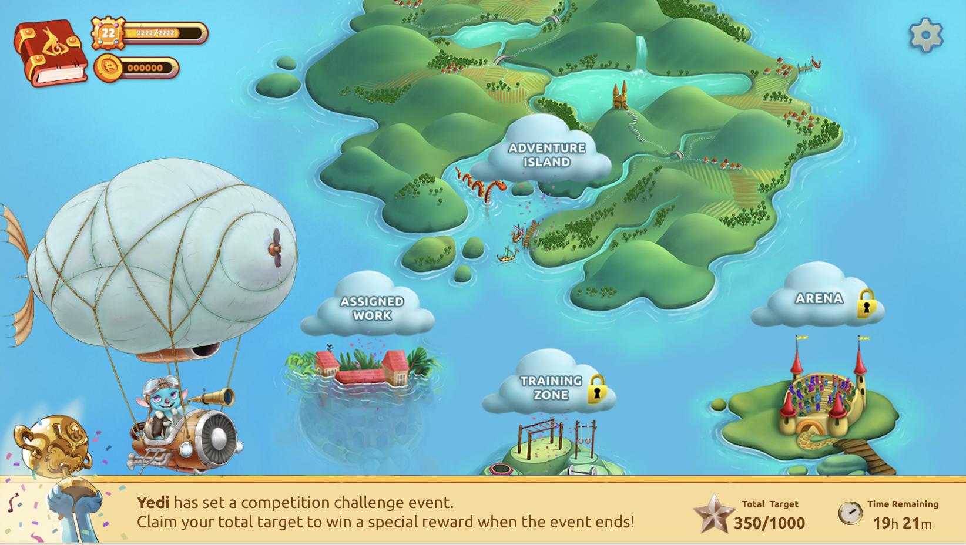
Algunas cosas a tener en cuenta:
- Los estudiantes pueden continuar jugando incluso después de haber recolectado 300 estrellas, pero las estrellas no se agregarán al total de su competencia.
- Las estrellas de las actividades completadas por fuera de La Isla de Aventuras o La Isla de Asignación de Tareas, no se agregarán al total de la competencia.
Docentes
- Los profesores pueden iniciar sesión en su panel de control de Matific y ver la tabla de clasificación de estudiantes y clases.
  - Nivel Nacional: El maestro puede ver su clase y el percentil de los estudiantes.
  - Nivel escolar: El maestro puede ver el rango de su estudiante tanto en la escuela como en el nivel de grado.
- También puede visitar matific.com/olimpiadas-leaderboard: Nuestra tabla de clasificación pública para ver las 10 mejores escuelas de la competencia.

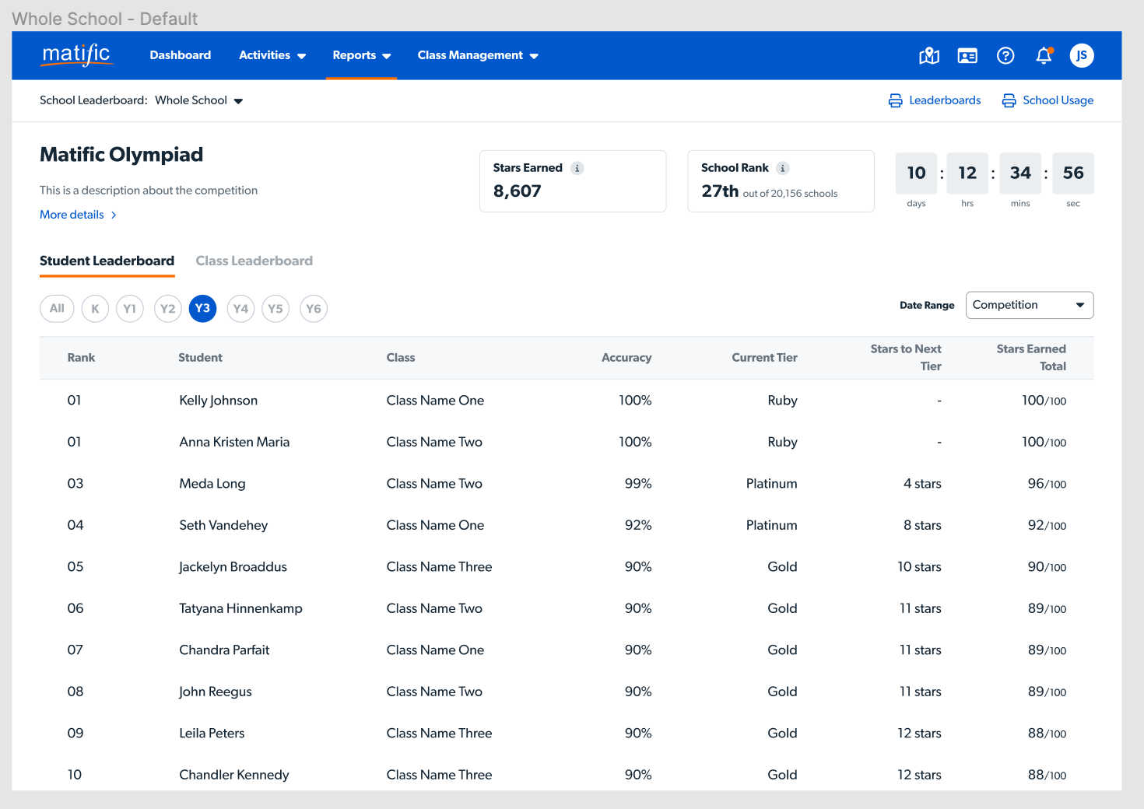 | 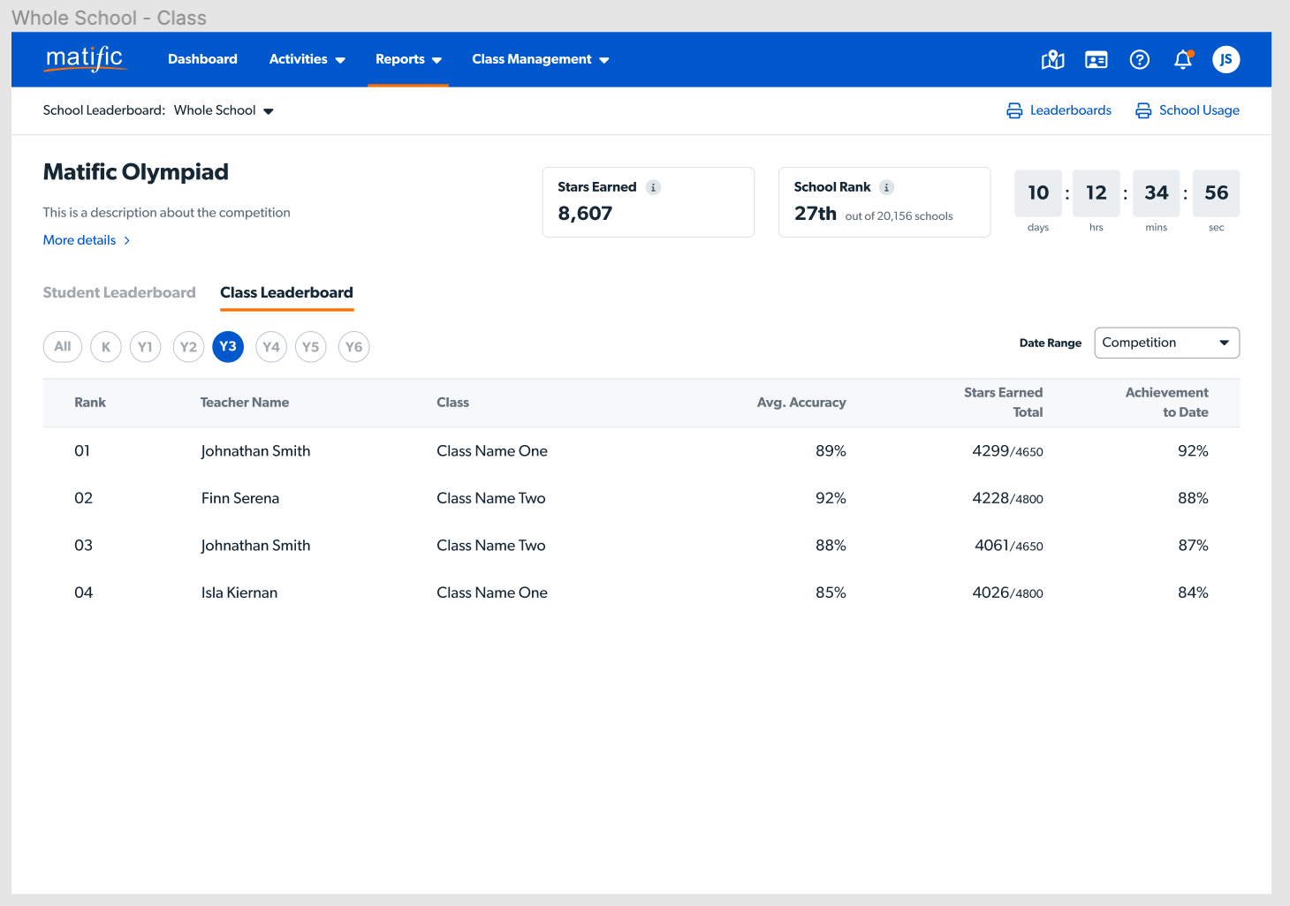
Page 4

Cómo se calcula el ranking

Escuela

La clasificación de la escuela se basa en el % de logro, es decir, (estrellas recolectadas por el 70% de todos los estudiantes) / (objetivo de la escuela)

(Objetivo escolar = 70% del número de todos los estudiantes registrados en Matific x 300 estrellas)

¿Por qué solo el 70% de los estudiantes se utilizan para el cálculo?

Entendemos que posiblemente no todos los estudiantes de la escuela logren conectarse para los días de competencia por las diferencias horarias, que haya cuentas que no estén siendo utilizadas, u otros motivos, es por ello que sólo contemplaremos el 70% de los estudiantes de la escuela.

- Si hay un empate, usamos la precisión para el desempate. Es decir, cuántas actividades se completaron para lograr el objetivo.
- Si después del desempate 2 escuelas comparten el mismo puntaje, observamos los intentos necesarios para que los estudiantes obtengan su puntaje.

Clase y Estudiantes

No hay rango para la clase o los estudiantes, en su lugar tenemos un percentil. La lógica de cálculo de percentiles es la misma que la utilizada para las escuelas.

Premios

Escuelas

Las 3 escuelas con mejores puntajes

Primer lugar: Categoría Oro
$1500* + premios y sorpresas
Segundo lugar: Categoría Plata
$1000* + premios y sorpresas
Tercer lugar: Categoría Bronce
$500* + premios y sorpresas

*El dinero del premio se otorgará en forma de cupón de Amazon o su equivalente acorde al país, expresado en su moneda local.

Estudiantes
Todos los estudiantes obtendrán su certificado y sumarán chances para participar en el sorteo por 3 Smart Watch* y muchos premios más.
Todos los estudiantes recibirán su certificado y podrán participar en el sorteo en función al logro de su objetivo de 300 estrellas. Anime a sus estudiantes a completar actividades en La Isla de Aventuras y La Isla de Asignación de Tareas.
¡3 vouchers por un *SmartWatch estarán disponibles en el sorteo y muchos premios sorpresa más !
Cuantas más estrellas sumen durante la competencia más chances de ganar en el sorteo adquieren.
100% Rubí - 25 chances
90-99.99% Platino -15 Chances
70-89.99%: Oro - 5 Chances
50-69.99%: Plata - 2 Chances
50%: Bronce- 1 Chance
*El voucher será por un smartwatch o equivalente, por un valor total de usd 500 expresados en la moneda local del país.
`

Para obtener más detalles sobre las Olimpiadas de Matemáticas de Matific, contáctenos a olimpiadas@matific.com o visite nuestro sitio web www.matific.com/olimpiadas

